河北皓然人力资源服务有限公司简介

河北皓然人力资源服务有限公司成立于2019年5月。公司深耕人力资源服务领域，专注搭建“人才-技术-企业-产业”高效对接平台，推动区域人才资源优化配置，专注于为配送服务业领域、心理咨询师行业、大学生就业提供定制化人才解决方案。公司探索“数字化+人力资源”模式，先后开发央国企就业智能匹配系统、心理测评系统，并集中技术人才与直聘平台合作开发智能蓝领岗位匹配模型以及即时配送“垂职”小程序，是一家集人才招聘、技能培训、就业指导、数字化服务于一体的综合性人力资源服务企业。

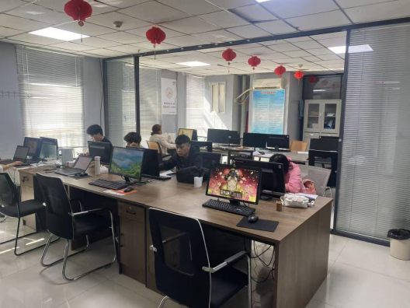

核心服务与特色
公司主营人力资源全品类服务，可提供蓝领招聘、心理咨询师赋能、大学生就业指导等核心服务，同时开展招商加盟、数字化系统服务等相关业务，可根据企业、个人及行业需求，定制专属人才解决方案、技能培训计划及就业帮扶方案，彰显专业服务优势与品牌价值。

二、经营理念
皓然人力始终以“促进社会化就业，发挥人力资源优势，助力经济社会可持续发展”为使命，依托六大核心优势：团队专业、模式创新、资源雄厚、服务多元、技术驱动、诚信合规立足行业。为客户提供透明、可靠的人力资源服务，赢得市场广泛认可。

三、公示说明
1. 本公示信息为企业核心公开信息，真实、完整，无虚假记载、误导性陈述，严格遵循《企业信息公示暂行条例》相关要求，接受社会各界监督；
2. 公示信息将根据企业运营调整及时更新，确保信息的及时性与准确性，符合企业信息公示的时效性要求；
3. 如有疑问或建议，可通过官方联络方式咨询反馈，我们将及时响应；
4. 官方电话：

